关于修复松杨湖街道滨湖村铜鼓塘水利机埠的建议

云溪区人民政府蒋区长：

松杨湖街道滨湖村铜鼓塘水利机埠及灌溉渠，系六十年代原云溪乡滨湖丶新铺等村农田灌溉的较大型水利工程，原有两台几百千瓦功率的大型进口水泵，进出水管口径约30厘米，从芭蕉湖取水，扬程近50米，专用高台主水渠近2公里。在大集体时期，每年夏季均启用抽水，极大保障了滨湖与新铺两村若干个组上万亩农田灌溉用水。八十年代期联产承包之后，因集体资产产权不明晰，管理权限模糊，机埠及水泵等设施设备管理处于粗放状态，水渠也逐步荒废，至九十年代中期，遇大旱年份，也还偶尔开机抽水。但后来，随着农村土地与责任田产权（使用权）分割到户，原属大集体的水利机埠及配套水利设施等资产产权（所有权）和使用权一致未做处理，理论上仍属附近几个村组所有。但因管理责任不明确，导致后来逐步被侵占和破坏，逐渐荒废。当前仅剩一间破屋（场所）、一台无法移动的大型马达和部分锈迹斑斑的水管。专变、配电设施、真空泵等均被破坏殆尽，专用高台主水渠、芭蕉湖进水河道均不同程度的遭到挖断和拦堵。
九十年代后期至今，遇大旱，附近村民大多只能望天收。偶尔也会通过私人协商和合作，用打接水的办法，从原机埠取水口（芭蕉湖进水河道终端）抽水灌溉近湖处地势较低的少量农田。如今年高温大旱之年，本可以动用大型水利机埠取水灌溉的大部分农田只能望天兴叹，因为打接水的办法无论效率还是灌溉保障区域，都是杯水车薪，且成本高昂。附近几个组的村民以前也自行商议过恢复机埠，但因力量有限无果而终。种田农户心如汤煮，焦急无奈又无助。
水利是农民的命脉，水利设施好农民种田才心踏实，而铜鼓塘水利设施大部分基础还在。强烈建议：修复并现代化改造和优化铜鼓塘机埠及灌溉渠水利设施及附属灌渠，作为民生工程。明确产权和管理机制，造福于新铺、滨湖等村广大种田农户。
附：铜鼓塘水利机埠现状图

此致

建议人：忧天杞人
2022.8.23
电话18173016211

附：铜鼓塘水利机埠现状图
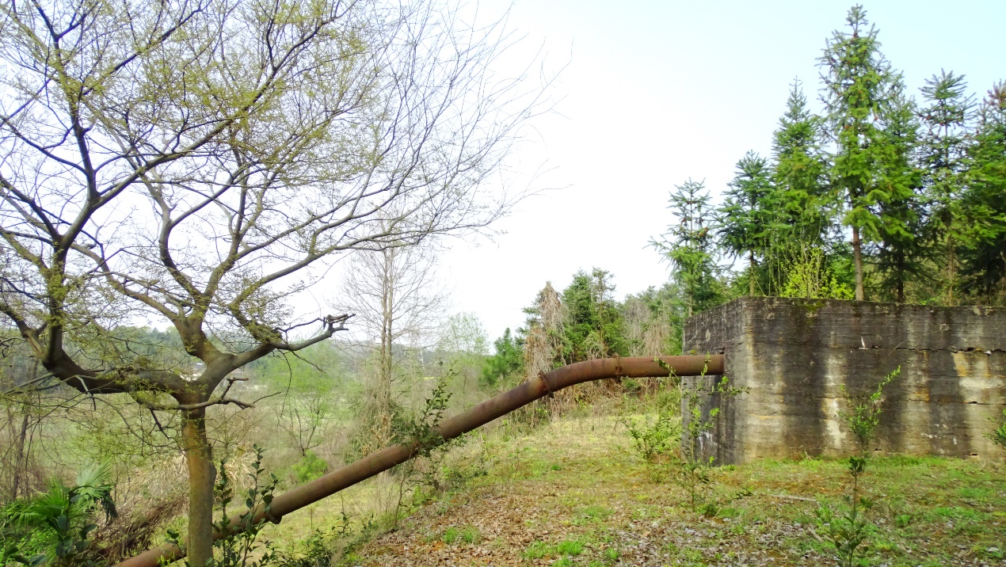
机埠残存设施（出水管与渠口）

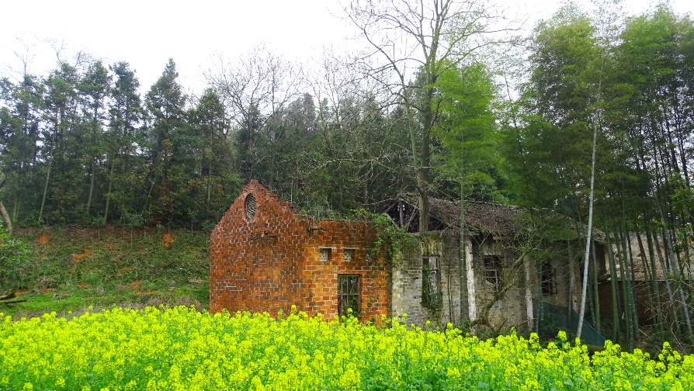
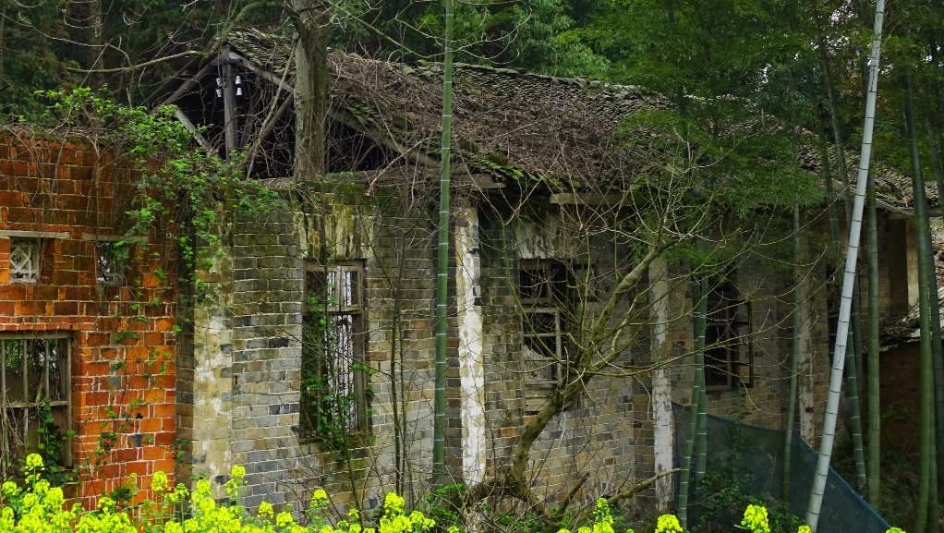
残存机房
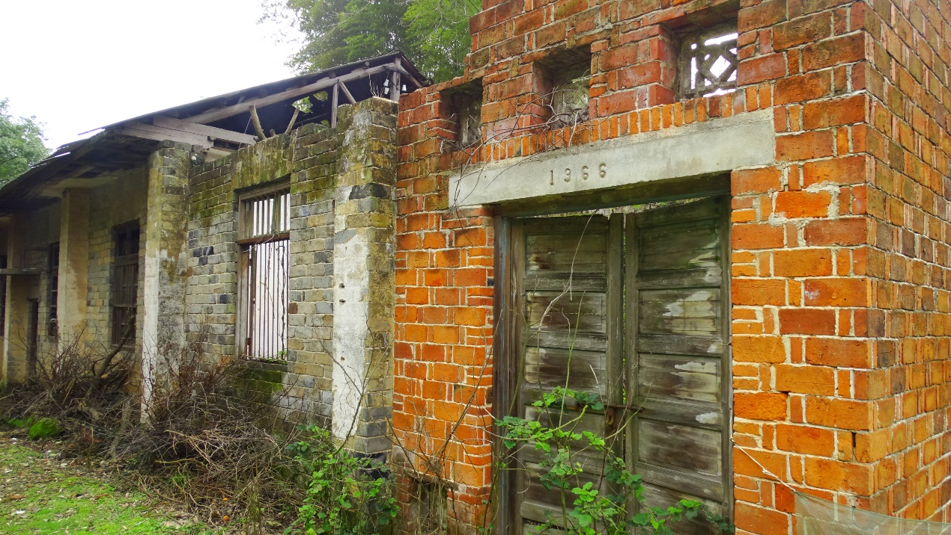
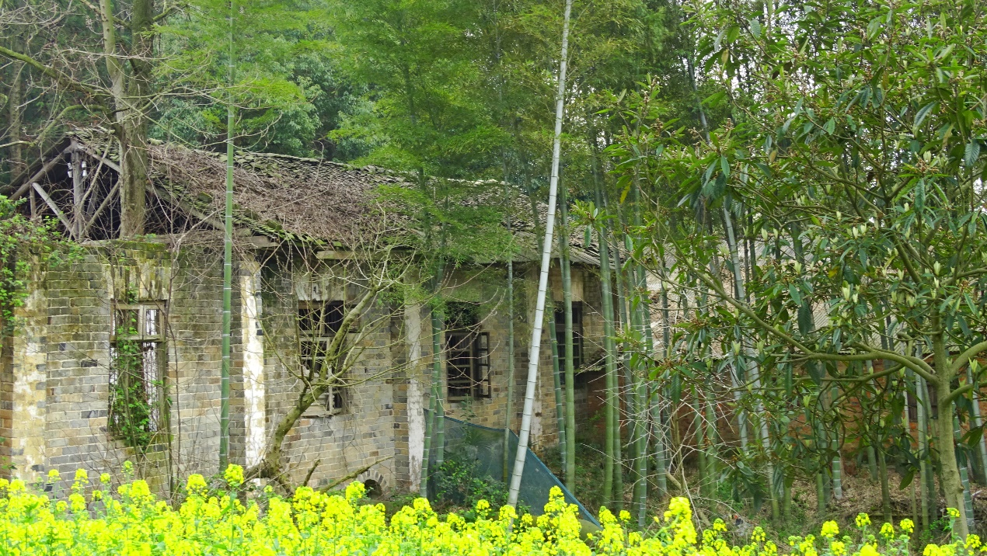
残存机房

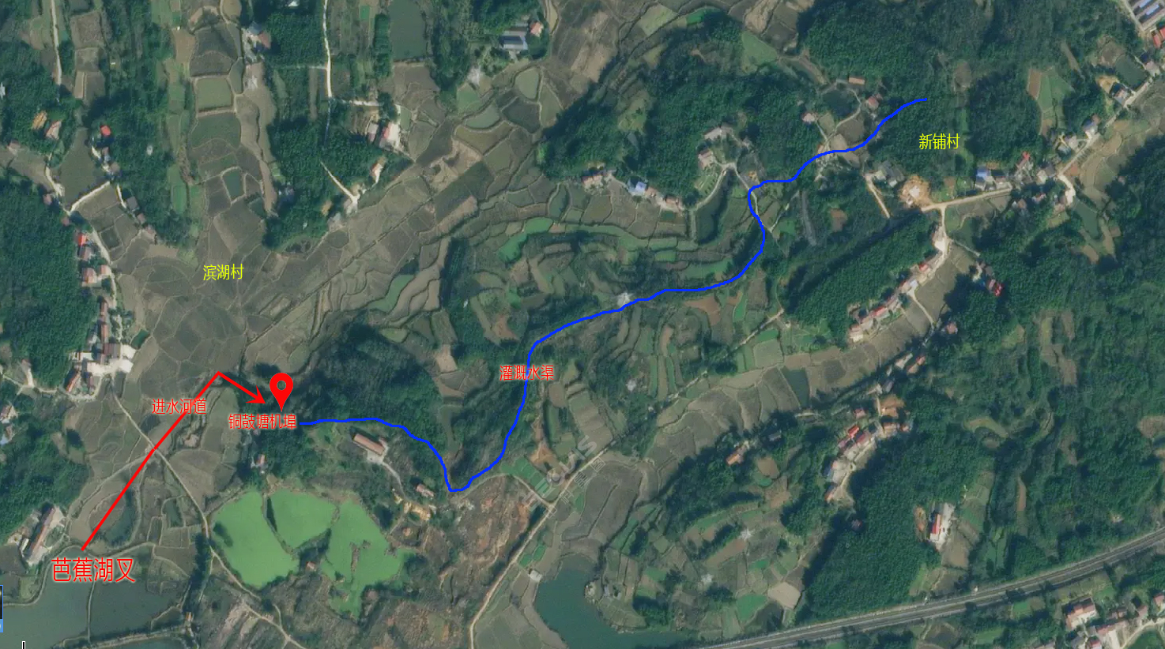
地理位置概貌

